Nimaima Cundinamarca, 28 de octubre de 2022

**Visita a predio postulado para adquisición de área de conservación de recursos hídricos**

Se realizó una inspección ocular a el predio denominado LA ORQUIDEA en la vereda RESGUARDO BAJO del municipio de NIMAIMA, el cual fue postulado por el propietario Juan Jiménez con cedula de ciudadanía número 79104905 de Bogotá D.C., por su importancia estratégica para la conservación y protección de la vida silvestres y regulación hídrica.

La visita se programó para el día 18 de octubre del año 2022 donde se pudo evidenciar las condiciones en las que se encuentra actualmente el predio, su cercanía a el humedal y la cobertura actual donde se evidencian árboles frutales, herbáceas y zonas con poca intervención, como se puede evidenciar en las fotos anexas (FOTO 1,2,3,4), donde se puede identificar la importancia del predio para la conservación del ecosistema acuático y la biodiversidad que lo compone.

El predio la orquídea identificada con número predial 2548900020000000030096000000000 cuenta con área de 0.57 Ha de las cuales se encuentran construidas 165m2 (imagen 1)

Foto 1. Área que limita con el humedal

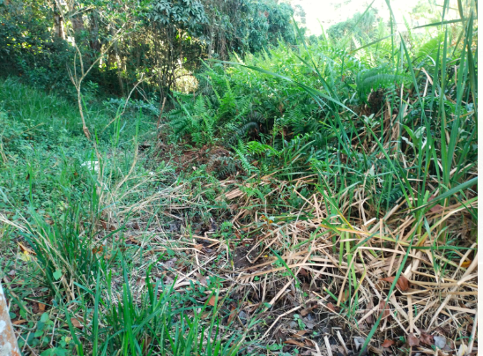

Foto 2.zona de amortiguación

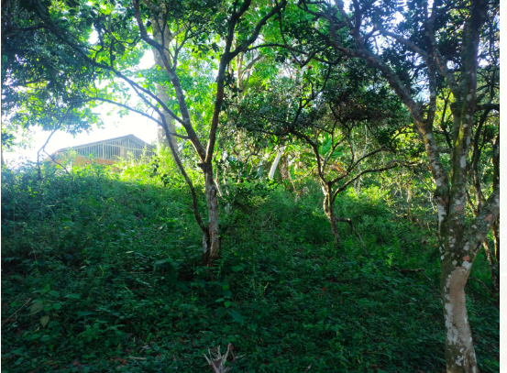

Foto 3. Cobertura junto a el humedal

Foto 4. Cobertura predominante

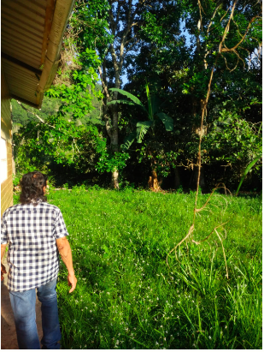

Imagen 1. Lote de terreno denominado la Orquídea

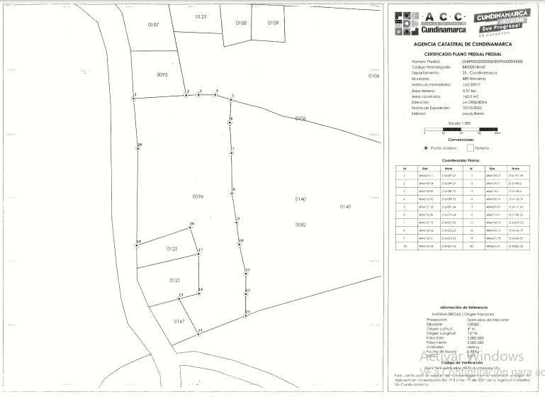

Germán Andrés Ramírez Feo

**Coordinador ambiental**

**Nimaima Cundinamarca**

+ Que Compromiso; *Capacidad *Liderazgo * Gestión